Группа: Фортепиано
Курс 1.
Дисциплина Элементарная теория музыки
Преподаватель Могилова Людмила Серафимовна

Тема «Энгармонизм аккордов Ум VII7, Ув5/3»
- Законспектировать и выучить:
А. Островский. Курс теории музыки. Л.: Музыка, 1988. - 152 с.
Гл. VIII, параграф 1-4. Аккорды на ступенях мажора и минора.
- Законспектировать тему «Энгармонизм аккордов Ум. VII7, Ув.5/3.»
- Письменно:
а) от звуков до, ре построить ↑ Ум. VII7, сделать энгармоническую замену на обращения, определить тональности и разрешить;
б) от звуков фа, соль, ля построить ↑ Ув. 5/3, сделать энгармоническую замену на обращения, определить тональности и разрешить;
в) в мажорных и минорных тональностях с 3-мя ключевыми знаками построить VII7 и II7 с обращениями, разрешить всеми способами.
4. Упражнения на фортепиано:
а) в мажорных и минорных тональностях с 5-6-ю ключевыми знаками играть VII7 и II7 с обращениями, разрешать всеми способами.

Тема «Энгармонизм аккордов Ум VII7, Ув5/3»
Энгармонизм (от греч. enarmonios – согласный, созвучный) – равенство по высоте и звучанию различных по названию и написанию звуков, интервалов, аккордов, звукорядов. Энгармонизм возможен в условиях 12-тиступенного равномерно темперированного строя.
Энгармонизм может быть пассивным и активным.
Пассивный энгармонизм не изменяет вид и структуру интервала или аккорда:
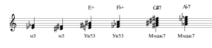
Активный энгармонизм связан с изменениями этих параметров:
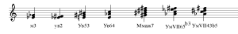
Энгармонически равными называются аккорды, которые, будучи взяты изолированно, звучат одинаково, но имеют различное значение и написание. Энгармонизм аккордов основан на энгармонизме входящих в них отдельных звуков и интервалов.
Есть два типа энгармонического равенства аккордов:
1. С энгармонической заменой всех звуков аккорда таким образом, что его интервальное строение не изменяется:
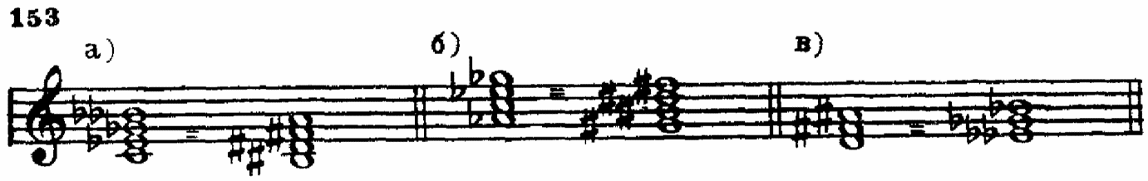
2. С энгармонической заменой всех или некоторых звуков таким образом, что его интервальное строение меняется:
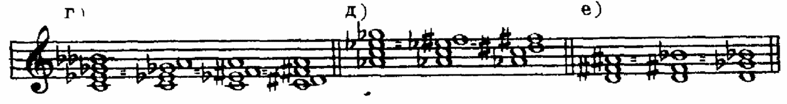

Энгармонизм уменьшенного септаккорда.
Уменьшенный септаккорд звучит одинаково в основном положении и во всех своих обращениях. Каждый его звук может быть принят за основной (вводный) тон. Отсюда возникает возможность энгармонического приравнения уменьшенного септаккорда во всех видах, с разрешением в четыре мажорные и одноименные им минорные тональности (всего 8), расположенные по интервалам малой терции.
Ладовое происхождение уменьшенного септаккорда и его функция при этом приравнении не изменяются - он остается доминантным вводным септаккордом. Разрешение его непосредственна в тонику или в доминантсептаккорд новой тональности.

Энгармонизм увеличенного трезвучия
Увеличенное трезвучие и его обращения — увеличенный секстаккорд и увеличенный квартсекстаккорд — энгармонически равны. Всего имеется 4 разрешения увеличенного трезвучия, но так как каждому из них соответствуют ещё два равных созвучия, то всего можно получить 12 разрешений одного увеличенного трезвучия.

